Neu: 2-schalige Durchblickfenster von Novoferm
Mehr Licht!
Werth, Januar 2015. Natürliches Tageslicht in innenliegenden Räumen bringt weit mehr als nur Licht ins Dunkle. Neueste wissenschaftliche Untersuchungen belegen die biologische Wirkung des Lichtes auf den menschlichen Körper. Helle Räume mit viel Tageslicht aktivieren den Menschen und steigern seine Leistungsfähigkeit. Entsprechend liegen kreative Innenraumgestaltungen mit lichtdurchlässigen Fensterelementen, beispielsweise im Objektbereich, ganz im Trend. Mit den neuen 2-schaligen Durchblickfenstern von Novoferm lassen sich hier optisch wie funktional überzeugende Architekturlösungen jetzt noch attraktiver realisieren.

Ob in Büros oder Industriehallen, im Bildungs- oder Gesundheitswesen, aber auch in Hotels sowie im Gastronomiebereich: Offene Architekturen mit gutem Licht- und Sichtkontakt auch im Innenbereich sind begehrt. Dementsprechend wurden die neuen, jetzt auf der BAU in München vorgestellten 2-schaligen Durchblickfenster von Novoferm, konsequent auf die Bedürfnisse des Marktes zugeschnitten. Sie überzeugen mit vielfältigen Einsatzmöglichkeiten und umfangreichem Zubehör. Je nach Anforderung lassen sie sich ganz individuell und passgenau im Novoferm-System konfigurieren und überzeugen auch in der Zusatzausstattung wahlweise mit guter Wärmedämmung, Schallschutz bis hin zu Feuerbeständigkeit oder selbst Strahlenschutz. Einzigartig ist die Möglichkeit einer Feuerschutzvariante, bei der durch spezielle Koppelprofile auch große Glasflächen geschaffen werden können.

Gut konstruiert – einfach montiert
Die 2-teiligen Zargen bestehen wahlweise entweder aus verzinktem Stahlblech oder aus Edelstahl. Die Oberflächen sind grundiert oder pulverbeschichtet im Farbton ganz nach Wahl. Neben der Verglasungsvariante für F90, stehen für Brandschutzanforderungen Sonderlösungen für G30 und F30 bereit.

Bei der Wahl des eigentlichen Fensters kommt es darauf an, ob eine einseitige oder doppelseitige Verglasung benötigt wird. Entsprechend gibt es unterschiedliche Verglasungsvarianten mit einseitiger, mittiger oder beidseitiger Verglasung. Für den hohen architektonischen Anspruch, lassen sich viele Profile auch mit einer ästhetisch ansprechenden Schattennut ausführen. Die spätere Gesamtoptik des Durchblickfensters hängt entscheidend von der eingebauten Glasleistenvariante ab. Möglich sind Klemmleiste, Rechteckrohr, Winkelglasleiste bis hin zu flächenbündig aufliegend oder gar als Rahmen aus Flachstahl zur Erzielung einer besonderen gestalterischen Leichtigkeit.

Zur individuellen Raumklimatisierung oder auch als Sichtschutz bieten sich verschiedene Jalousien, Akzent setzende Farbrollos – hier sogar mit Laserschutz für den medizinisch / technischen Bereich – oder Spiegelglas als ergänzendes Zubehör an. Und wenn es mal ganz schnell gehen muss, sichert Smart Glass auf bloßen Knopfdruck die Privatsphäre.

Trotz aller Vielfalt in der Auswahl und den Kombinationsmöglichkeiten sorgt die durchdachte Konstruktion der 2-teiligen Durchblickfenster für eine einfache, sichere und dauerhafte Montage.

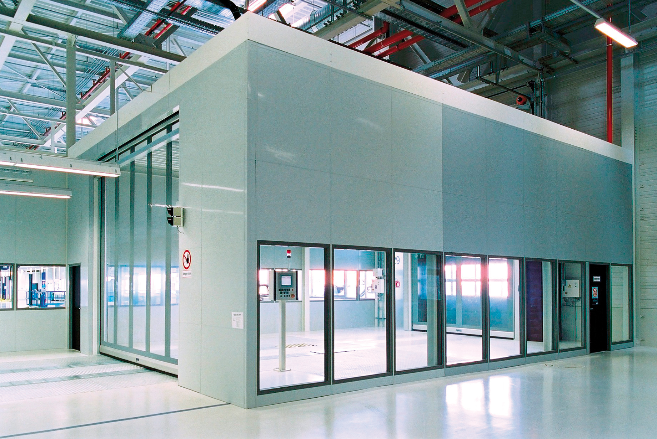

Mit Novoferm Durchblickfenstern lassen sich Lösungen entwickeln, die ebenso innovativ wie nützlich den Ansprüchen moderner Industriearchitektur entgegenkommen.
Auch in Büros und Verwaltungsgebäuden schaffen Innenverglasungen oder Durchblickfenster offene Strukturen, die flexibel an die Bedürfnisse der Nutzer angepasst werden können.

Download: Diese und weitere Presseinformationen in Text und Bild finden Sie bitte unter: www.novoferm.de/presse ► Ordner: BAU

> Abdruck frei – Beleg erbeten – Foto: Novoferm <

Kontakt für die Redaktion
Novoferm Vertriebs GmbH
Heike Verbeek
Schüttensteiner Straße 26
46419 Isselburg (Werth)
Tel. (0 28 50) 9 10 - 4 35
Fax. (0 28 50) 9 10 - 6 00 4 35
Mail. heike.verbeek@novoferm.de

